**Игра на Шашки**

Дядо Здравко учи най-големия си внук - Любо да играе Шашки. Играта е интересна, но на Любо му е омръзнало дядо му все да го побеждава. Той е чувал за Chinook и има план за следващата игра. Решен е да използва програма на телефона си, която да му подсказва най-правилния ход за всяка ситуация и гарантира победата. За съжаление Любо е прегледал множество решения в интернет и не успява да намери някое, което да отговаря точно на правилата, по които играят с дядо Здравко.

Хайде да помогнем на Любо: Напишете минимаксна процедура, която да предлага най-перспективния ход от текущата ситуация. Програмата трябва да приема като аргумент състояието на дъската и кой играч е на ход. Тъй като Любо иска да ползва "пищова" от телефона си се налага да оптимизирате - гледайте не повече от 3 хода напред и ползвайте алфа-бета орязване.

Правилата на дядо Здравко: Шашки е игра за двама играчи. Когато единият играч печели, то другият задължително губи (zero sum game).

Начало: Ползва се стандартна шахматна дъска 8х8 (64 полета). Всеки играч започва играта с 12 пула (бели или черни). В началото те са разположени на черните полета на дъската в три реда от страната на състезателя.

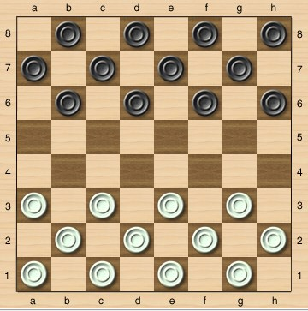

Цел: Играта може да бъде спечелена по два начина:

1. Да вземете всички пулове на противника си

2. Противникът да бъде наред и да няма валиден ход.

Движение: Пуловете могат да се движат с по едно поле диагонално напред. Не се движат назад. Цялата игра винаги преминава единствено в черните полета от дъската.

Вземане: Ако един свой пул стои до противников пул (в позволената посока на движение) и полето след противниковия пул е празно, то играчът е длъжен да прескочи напред. Така той ще вземе противниковата фигура (която прескача) и тя се премахва от дъската. 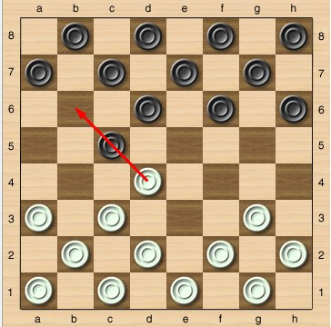

Двойно: Ако след прескачането е възможно да се прескочи още една противникова фигура, то играчът е длъжен да вземе и нея. Така той може да вземе няколко фигури с един ход. Макар че се нарича “двойно”, скоковете и съответно взетите фигури могат да бъдат повече от две.

Най-голямото вземане: Играчът не може да направи “нормално” движение напред, ако може да вземе фигура. Играчът е длъжен да направи двойно вземане, когато това е възможно. Ако има няколко възможности да вземе противникова фигура, може да избере всяка от тях. Все пак, трябва да избере възможността, която му позволява да вземе максимално много фигури.

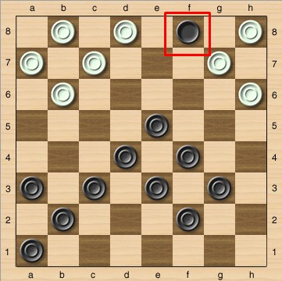

Короноване: Ако един пул стигне до противниковия край на дъската, той се "коронова". Върху пула се поставя втори и сега той може да се движи и назад. С короноването текущият ход винаги завършва.

Какво се очаква от вас:

Направете програма, която приема csv файл - състоянието на дъската. Интересуват ви само първите 8 реда и колони. С X се бележат пуловете на максимизиращия играч. С Xx се бележат коронованите пулове на максимизиращия играч. С О и Оо се бележат пуловете на минимизиращия играч. Всички останали полета са празни.

При извикването на програмата се приема, че максимизиращият играч е наред и се търси неговия най-добър ход. Програмата трябва да върне списък от координати на дъската, съдържащ стартовите координати на местения пул и координатите на всички негови скокове в този ход.

Дядо Здравко не е професионален играч, затова дори по-проста евристика може да е напълно достатъчна на Любо да победи. Например:

* Крайните състояния са победа (30 точки) или равенство (0 точки).
* Останалите състояния имат точки = (бройка X-ове на дъската) - (бройка Y-ци на дъската), като коронованите се броят двойно.
* В случай на равенство - по-добра е ситуацията, за този който е наред да играе.

Идея: Всяко състояние на дървото може да съдържа матрица с пуловете от дъската, кой е на ход, родителско състояние и хода, чрез който се е стигнало до тук. Генерирайте децата динамично при първото им поискване.